**BỘ GIÁO DỤC VÀ ĐÀO TẠO**

**TRƯỜNG ĐẠI HỌC ĐẠI NAM**

**BÀI TẬP LỚN**

**TÊN HỌC PHẦN: THIẾT KẾ, LẬP TRÌNH FRONT-END**

**ĐỀ TÀI: THIẾT KẾ WEBSITE HƯỚNG DẪN LÀM ĐẸP**

**Giáo viên hướng dẫn: Kiều Tuấn Dũng**

**Sinh viên thực hiện:**

|  |  |  |  |
| --- | --- | --- | --- |
| **STT** | **Mã sinh viên** | **Họ và tên** | **Lớp** |
| 1 | 1871020562 | Nguyễn Tiến Thuân | CNTT 1805 |

**Hà Nội, năm 2025**

**BỘ GIÁO DỤC VÀ ĐÀO TẠO**

**TRƯỜNG ĐẠI HỌC ĐẠI NAM**

**BÀI TẬP LỚN**

**TÊN HỌC PHẦN: THIẾT KẾ, LẬP TRÌNH FRONT-END**

**ĐỀ TÀI: THIẾT KẾ WEBSITE HƯỚNG DẪN LÀM ĐẸP**

|  |  |  |  |  |  |
| --- | --- | --- | --- | --- | --- |
| STT | Mã Sinh Viên | Họ và Tên | Ngày Sinh | Điểm | |
| Bằng Số | Bằng Chữ |
| 1 | 1871020562 | Nguyễn Tiến Thuận | 29/03/2006 |  |  |

### 

### CÁN BỘ CHẤM THI

**Hà Nội, năm 2025**

**LỜI NÓI ĐẦU**Ngày nay, công nghệ thông tin phát triển mạnh mẽ đã tác động sâu rộng đến mọi lĩnh vực trong đời sống, đặc biệt là thương mại điện tử. Việc mua sắm trực tuyến đang trở thành xu hướng phổ biến, giúp người tiêu dùng dễ dàng tiếp cận sản phẩm mà không cần đến trực tiếp cửa hàng. Trong đó, laptop là một trong những mặt hàng có nhu cầu cao, phục vụ đa dạng đối tượng từ học sinh, sinh viên đến nhân viên văn phòng và doanh nhân.

Nhận thấy tiềm năng phát triển của thị trường laptop trực tuyến, nhóm chúng tôi quyết định thực hiện đề tài “Thiết kế Website Kinh Doanh Laptop” với mục tiêu xây dựng một nền tảng mua sắm hiện đại, tiện lợi và thân thiện với người dùng. Website không chỉ cung cấp đầy đủ thông tin về sản phẩm mà còn tích hợp các chức năng hữu ích như tìm kiếm, lọc sản phẩm theo thương hiệu, đặt hàng trực tuyến và hỗ trợ khách hàng nhanh chóng.

Trong quá trình thực hiện, nhóm đã áp dụng các công nghệ hiện đại như HTML, CSS, JavaScript, jQuery, Bootstrap để thiết kế giao diện, đảm bảo tính thẩm mỹ và trải nghiệm mượt mà. Đồng thời, nhóm cũng nghiên cứu và tích hợp các tính năng quan trọng nhằm nâng cao hiệu quả sử dụng và tối ưu hóa trải nghiệm mua sắm trực tuyến.

Tuy đã cố gắng hoàn thiện đề tài một cách tốt nhất, nhưng do thời gian và kinh nghiệm còn hạn chế, chắc chắn sẽ không tránh khỏi những thiếu sót. Nhóm rất mong nhận được sự góp ý từ giảng viên và các bạn để cải thiện và nâng cao chất lượng của website.

Xin chân thành cảm ơn!

**MỤC LỤC**

Chương 1

* 1. Giới thiệu về đề tài
  2. Mục tiêu của đề tài  
     1.2.1 Cung cấp thông tin làm đẹp chính xác, đáng tin cậy   
     1.2.2 Hỗ trợ người dùng trong việc lựa chọn sản phẩm phù hợp  
     1.2.3 Xây dựng giao diện website thân thiện, dễ sử dụng  
     1.2.4 Cập nhật xu hướng làm đẹp mới nhất  
     1.2.5 Tạo cộng đồng tương tác về làm đẹp
  3. Phạm vi của đề tài 1  
     1.3.1 Phạm Vi Nội Dung  
     1.3.2 Phạm Vi Kỹ Thuật  
     1.3.3 Phạm Vi Người dùng

Chương 2

2.1 Tổng quan về *JavaScript*  
 2.1.1 Khái Niệm *JavaScript*

* + 1. Đặc điểm của JavaScript
    2. Cấu trúc và cú pháp cơ bản của JavaScript
    3. Ứng dụng của JavaScript
    4. Các thư viện và framework JavaScript phổ biến
  1. Giới thiệu về jQuery  
     2.2.1 *Các tính năng chính của jQuery  
     2.2.2 Nhược điểm của jQuery  
     2.2.3* *Khi nào nên sử dụng jQuery?*

\

2.3. Bootstrap

2.3.1 Khái niệm về Bootstrap

2.3.2 Ưu điểm của Bootstrap  
 2.3.3 Cách sử dụng Bootstrap

CHƯƠNG 3  
3.1 Ý tưởng thiết kế  
 3.1.1 Giao diện người dùng (UI/UX) hiện đại, thân thiện  
 3.1.2 Trang chủ nổi bật, tạo ấn tượng ngay từ đầu

3.1.3 Trang Blog hướng dẫn làm đẹp  
 3.1.4 Trang Sản phẩm gợi ý

3.2 Giao diện chính các trang chính

3.2.1 Trang Chủ (index.html)

3.2.2 Trang Sản (Phẩm sanpham.html)  
 3.2.3 Trang Blog (blog.html)  
 3.2.4 Trang Ưu Đãi (uudai.html)  
 3.2.5 Trang Liên Hệ (lienhe.html)

3.2.6 Trang Admin sản Phẩm (admin.html)

3.2.7 Trang Admin Blog (admin.html)

3.2.8 Trang Thanh Toán  
 3.2.9 Trang đăng Nhập / Đăng Ký

**Chương 1. TỔNG QUAN VỀ ĐỀ TÀI**

**1.1.Giới thiệu về đề tài**Hiện nay, nhu cầu làm đẹp và chăm sóc bản thân ngày càng trở thành một phần không thể thiếu trong cuộc sống. Với sự phát triển mạnh mẽ của công nghệ và internet, việc tìm kiếm thông tin về làm đẹp trở nên dễ dàng hơn bao giờ hết. Tuy nhiên, không phải nguồn thông tin nào cũng chính xác và đáng tin cậy.

Chính vì vậy, đề tài "Thiết kế website hướng dẫn làm đẹp" ra đời với mục tiêu cung cấp một nền tảng trực tuyến chuyên sâu về chăm sóc sắc đẹp. Website này sẽ cung cấp các bài viết hướng dẫn, mẹo làm đẹp, tư vấn sử dụng mỹ phẩm, cũng như cập nhật những xu hướng làm đẹp mới nhất. Ngoài ra, người dùng còn có thể tìm thấy các sản phẩm gợi ý và tham khảo những đánh giá từ chuyên gia.

Bằng cách kết hợp giữa nội dung chất lượng, giao diện thân thiện và khả năng tương tác với người dùng, website hứa hẹn sẽ trở thành một địa chỉ đáng tin cậy cho những ai quan tâm đến việc chăm sóc sắc đẹp một cách hiệu quả và khoa học.

**1.2. Mục tiêu của đề tài**

1. **Cung cấp thông tin làm đẹp chính xác, đáng tin cậy**
   * Xây dựng một nền tảng cung cấp kiến thức về chăm sóc da, trang điểm, dưỡng tóc, và các phương pháp làm đẹp tự nhiên.
   * Tổng hợp và chia sẻ những bài viết chuyên sâu từ các chuyên gia trong lĩnh vực làm đẹp.
2. **Hỗ trợ người dùng trong việc lựa chọn sản phẩm phù hợp**
   * Đưa ra các đánh giá, so sánh sản phẩm mỹ phẩm và gợi ý sản phẩm dựa trên từng loại da, tóc, và nhu cầu cá nhân.
   * Hướng dẫn cách sử dụng mỹ phẩm đúng cách để đạt hiệu quả tốt nhất.
3. **Xây dựng giao diện website thân thiện, dễ sử dụng**
   * Thiết kế website với bố cục rõ ràng, dễ dàng tìm kiếm thông tin.
   * Tối ưu hóa trải nghiệm người dùng trên cả máy tính và thiết bị di động.
4. **Cập nhật xu hướng làm đẹp mới nhất**
   * Cung cấp những tin tức, xu hướng làm đẹp hiện đại từ trong nước và quốc tế.
   * Chia sẻ kinh nghiệm và bí quyết làm đẹp từ những người có ảnh hưởng trong lĩnh vực này.
5. **Tạo cộng đồng tương tác về làm đẹp**
   * Cho phép người dùng để lại bình luận, đặt câu hỏi và chia sẻ kinh nghiệm cá nhân.
   * Phát triển diễn đàn hoặc nhóm thảo luận để kết nối những người có cùng sở thích về làm đẹp.

Mục tiêu của đề tài là tạo ra một website không chỉ là nơi cung cấp thông tin mà còn là một cộng đồng giúp mọi người cùng nhau khám phá và áp dụng những phương pháp làm đẹp hiệu quả, an toàn.

**1.3. Phạm vi của đề tài**

Đề tài **"Thiết kế website hướng dẫn làm đẹp"** được triển khai trong phạm vi sau:

1. **Phạm vi nội dung**
   * Cung cấp các bài viết, hướng dẫn liên quan đến làm đẹp, bao gồm:
     + Chăm sóc da (dưỡng da, điều trị mụn, chống lão hóa, v.v.).
     + Trang điểm (hướng dẫn makeup, review sản phẩm, mẹo trang điểm).
     + Chăm sóc tóc (dưỡng tóc, các kiểu tóc thịnh hành, chăm sóc da đầu).
     + Sức khỏe và làm đẹp (chế độ ăn uống, luyện tập giúp cải thiện vẻ ngoài).
   * Chia sẻ xu hướng làm đẹp mới nhất, cập nhật thông tin từ các chuyên gia và người có ảnh hưởng trong ngành.
   * Hỗ trợ người dùng tìm kiếm và lựa chọn sản phẩm mỹ phẩm phù hợp.
2. **Phạm vi kỹ thuật**
   * Website được xây dựng bằng **ASP.NET MVC** trên nền tảng **C#**, kết hợp với **HTML, CSS, JavaScript** để tối ưu giao diện và trải nghiệm người dùng.
   * Dữ liệu sản phẩm, bài viết được quản lý thông qua tệp **JSON** để dễ dàng cập nhật.
   * Trang web hỗ trợ hiển thị trên cả **máy tính và thiết bị di động** nhằm đảm bảo tính tiện lợi cho người dùng.
   * Trang **admin** được phát triển để quản lý nội dung website như bài viết, sản phẩm, ưu đãi, v.v.
3. **Phạm vi người dùng**
   * Người dùng chính của website bao gồm:
     + Những người quan tâm đến làm đẹp và muốn tìm hiểu kiến thức về chăm sóc cá nhân.
     + Những ai đang tìm kiếm sản phẩm phù hợp với nhu cầu cá nhân.
     + Các chuyên gia làm đẹp hoặc người có kinh nghiệm muốn chia sẻ thông tin, bài viết.
   * Website hướng đến đối tượng **người dùng phổ thông**, không yêu cầu chuyên môn cao nhưng vẫn có thể tiếp cận thông tin một cách dễ dàng.

Phạm vi của đề tài tập trung vào việc xây dựng một nền tảng **thông tin, tư vấn và chia sẻ về làm đẹp**, giúp người dùng có được kiến thức hữu ích và lựa chọn phù hợp trong quá trình chăm sóc bản thân.

Chương 2. CƠ SỞ LÝ THUYẾT

1. **Tổng quan về JavaScript**

* JavaScript là một trong những ngôn ngữ lập trình phổ biến nhất hiện nay, được sử dụng rộng rãi để phát triển website tương tác, ứng dụng web, ứng dụng di động và thậm chí cả server-side thông qua Node.js.

1. ***Khái niệm về JavaScript***
2. JavaScript là gì?

* JavaScript (JS) là một ngôn ngữ lập trình kịch bản (scripting language) được sử dụng chủ yếu để tạo hiệu ứng động, xử lý sự kiện và làm cho trang web trở nên tương tác hơn. Nó được hỗ trợ bởi tất cả các trình duyệt hiện đại và có thể chạy trên cả frontend (trình duyệt) và backend (máy chủ) thông qua Node.js.

1. Lịch sử phát triển

* JavaScript được tạo ra vào năm 1995 bởi Brendan Eich tại Netscape.
* Ban đầu, nó có tên là LiveScript, sau đó đổi thành JavaScript để tận dụng sự phổ biến của Java (mặc dù hai ngôn ngữ không liên quan).
* Ngày nay, JavaScript là một phần quan trọng trong bộ ba công nghệ web: HTML, CSS, và JavaScript.

1. Vai trò của JavaScript trong phát triển web

* Làm website trở nên tương tác hơn: Hiển thị thông báo, cập nhật nội dung động, xử lý sự kiện (click, hover…).
* Thay đổi nội dung trang web mà không cần tải lại: Sử dụng AJAX để gửi/nhận dữ liệu từ máy chủ.
* Hỗ trợ lập trình ứng dụng web, di động, máy chủ: Nhờ vào các framework như ReactJS, Node.js.

1. ***Đặc điểm của JavaScript***

* JavaScript là một trong những ngôn ngữ lập trình phổ biến nhất trong phát triển web. Dưới đây là những đặc điểm nổi bật giúp JavaScript trở thành công nghệ không thể thiếu trong lập trình web.

1. Ngôn ngữ chạy trên trình duyệt (Client-side)

* JavaScript được thực thi trực tiếp trên trình duyệt của người dùng, giúp tăng tốc độ xử lý mà không cần gửi yêu cầu đến máy chủ.
* Điều này giúp giảm tải cho server và cải thiện trải nghiệm người dùng.

1. Hỗ trợ lập trình hướng đối tượng (OOP - Object-Oriented Programming)

* JavaScript hỗ trợ lập trình hướng đối tượng thông qua Prototype-based thay vì Class-based như Java hay C++.
* Từ ES6, JavaScript đã bổ sung từ khóa class giúp lập trình OOP dễ dàng hơn.

1. Hỗ trợ lập trình bất đồng bộ (Asynchronous)

* JavaScript có thể thực thi nhiều tác vụ cùng lúc nhờ vào cơ chế bất đồng bộ (asynchronous).
* Điều này rất hữu ích trong việc gửi và nhận dữ liệu từ máy chủ mà không làm gián đoạn trang web.

1. Ngôn ngữ kịch bản (Scripting Language)

* JavaScript là một ngôn ngữ kịch bản được sử dụng để thêm chức năng động cho trang web, như hiển thị thông báo, tạo hiệu ứng, xử lý sự kiện…

1. Hỗ trợ thao tác với DOM (Document Object Model)

* JavaScript giúp thay đổi nội dung, thuộc tính, kiểu dáng của các phần tử trên trang web mà không cần tải lại trang.

1. Được hỗ trợ trên nhiều nền tảng và trình duyệt

* JavaScript có thể chạy trên mọi trình duyệt như Chrome, Firefox, Safari, Edge… mà không cần cài đặt thêm phần mềm.
* Có thể hoạt động trên cả Desktop, Mobile và Server-side (với Node.js).

1. Hỗ trợ nhiều framework và thư viện mạnh mẽ

* JavaScript có hệ sinh thái phong phú với nhiều thư viện và framework giúp lập trình nhanh hơn:
* Frontend: ReactJS, VueJS, Angular.
* Backend: Node.js, Express.js.
* Thư viện hỗ trợ: jQuery, D3.js, Chart.js.

1. ***Cấu trúc và cú pháp cơ bản của JavaScript***

* JavaScript là một ngôn ngữ lập trình linh hoạt với cú pháp dễ học. Dưới đây là những thành phần cơ bản của JavaScript giúp bạn hiểu cách viết mã hiệu quả.

1. Cách nhúng JavaScript vào trang web

* Cách 1: Nhúng trực tiếp trong thẻ

<!DOCTYPE html>

<html>

<head>

    <title>JavaScript Demo</title>

    <script>

        alert("Xin chào! Đây là JavaScript.");

    </script>

</head>

<body>

    <h1>Trang web đầu tiên với JavaScript</h1>

</body>

</html>

* Cách 2: Viết trong thuộc tính HTML (Inline JavaScript)

<button onclick="alert('Bạn đã nhấn nút!')">Nhấn vào đây</button>

* Cách 3: Sử dụng file JavaScript bên ngoài (.js)
* HTML (index.html)

<!DOCTYPE html>

<html>

<head>

    <title>Demo External JS</title>

    <script src="script.js"></script>

</head>

<body>

    <h1>Trang web với file JavaScript bên ngoài</h1>

</body>

</html>

* File JavaScript(script.js)

alert("Hello! Đây là file JavaScript bên ngoài.");

1. Khai báo biến trong JavaScript

* Sử dụng var (Cách cũ, ít dùng)

var name = "Lập trình JavaScript";

console.log(name);

* Sử dụng let (Khuyến khích dùng, có phạm vi trong block)

|  |
| --- |
| let age = 25;  age = 26; // Có thể thay đổi giá trị  console.log(age); |

* Sử dụng const (Khai báo hằng số, không thể thay đổi giá trị)

|  |
| --- |
| const PI = 3.14;  console.log(PI); |

1. Kiểu dữ liệu trong JavaScript

* Kiểu dữ liệu nguyên thủy (Primitive Types)

|  |
| --- |
| let number = 10; // Kiểu số (Number)  let text = "Hello"; // Kiểu chuỗi (String)  let isTrue = true; // Kiểu Boolean (true/false)  let value = null; // Null (không có giá trị)  let undef; // Undefined (chưa được gán giá trị) |

* Kiểu dữ liệu phức tạp (Non-Primitive Types)

|  |
| --- |
| let arr = [1, 2, 3]; // Mảng (Array)  let person = { // Đối tượng (Object)  name: "John",  age: 30  }; |

1. Toán tử trong JavaScript

* Toán tử số học (+, -, *, /, %, ++, --)

|  |
| --- |
| let a = 10, b = 5;  console.log(a + b); // Kết quả: 15  console.log(a % b); // Kết quả: 0 |

* Toán tử so sánh (==, ===, !=, !==, >, <)

|  |
| --- |
| console.log(5 == "5"); // true (so sánh giá trị, không so sánh kiểu)  console.log(5 === "5"); // false (so sánh cả giá trị và kiểu) |

* Toán tử logic (&&, ||, !)

|  |
| --- |
| console.log(true && false); // false  console.log(true || false); // true  console.log(!true); // false |

1. Cấu trúc điều kiện trong JavaScript

* Câu lệnh if...else

|  |
| --- |
| let age = 18;  if (age >= 18) {  console.log("Bạn đủ tuổi!");  } else {  console.log("Bạn chưa đủ tuổi!");  } |

* Câu lệnh switch...case

|  |
| --- |
| let day = 2;  switch (day) {  case 1: console.log("Chủ nhật"); break;  case 2: console.log("Thứ hai"); break;  default: console.log("Ngày không hợp lệ");  } |

1. Vòng lặp trong JavaScript

* Vòng lặp for

|  |
| --- |
| for (let i = 0; i < 5; i++) {  console.log("Lặp lần thứ " + i);  } |

* Vòng lặp while

|  |
| --- |
| let count = 0;  while (count < 3) {  console.log("Đang lặp: " + count);  count++;  } |

1. Hàm trong JavaScript

* Hàm có tham số và giá trị trả về

|  |
| --- |
| function sum(a, b) {  return a + b;  }  console.log(sum(3, 7)); // Kết quả: 10 |

* Hàm mũi tên (Arrow function - ES6)

|  |
| --- |
| const multiply = (x, y) => x * y;  console.log(multiply(4, 5)); // Kết quả: 20 |

1. Xử lý sự kiện trong JavaScript

|  |
| --- |
| <button id="btn">Nhấn vào đây</button>  <script>  document.getElementById("btn").addEventListener("click", function() {  alert("Bạn vừa nhấn vào nút!");  });  </script> |

1. ***Ứng dụng của JavaScript***
2. Phát triển Web (Frontend Development)

* Tạo website tương tác, động (Dynamic Website)
* JavaScript giúp thay đổi nội dung trang web mà không cần tải lại trang, giúp tăng trải nghiệm người dùng.
* Ví dụ: Hiển thị thông báo khi nhấn vào nút

|  |
| --- |
| <button onclick="alert('Xin chào! Đây là JavaScript.')">Nhấn vào đây</button> |

* Quản lý và thay đổi giao diện người dùng (UI/UX)
* JavaScript giúp tạo hiệu ứng hình ảnh, dropdown menu, thanh trượt ảnh (slider), popup...
* Ví dụ: Ẩn/hiện nội dung khi nhấn vào nút

|  |
| --- |
| <p id="text">Nội dung sẽ ẩn khi nhấn vào nút.</p>  <button onclick="document.getElementById('text').style.display='none'">Ẩn</button> |

* Xử lý Form và kiểm tra dữ liệu đầu vào
* JavaScript giúp kiểm tra dữ liệu nhập trước khi gửi lên server, giúp tránh lỗi và giảm tải.
* Ví dụ: Kiểm tra nếu ô nhập trống

|  |
| --- |
| function validateForm() {  let name = document.getElementById("name").value;  if (name === "") {  alert("Vui lòng nhập tên!");  return false;  }  } |

1. Phát triển Web Backend (Server-side Development)

* Với sự phát triển của Node.js, JavaScript không chỉ chạy trên trình duyệt mà còn có thể hoạt động trên máy chủ (server-side).
* Xây dựng API, xử lý dữ liệu
* Node.js giúp tạo RESTful API, kết nối cơ sở dữ liệu, xử lý yêu cầu từ client.
* Ví dụ: Tạo server đơn giản với Node.js

|  |
| --- |
| const http = require('http');  const server = http.createServer((req, res) => {  res.writeHead(200, { 'Content-Type': 'text/plain' });  res.end('Hello from Node.js Server!');  });  server.listen(3000, () => console.log('Server chạy trên cổng 3000')); |

1. Phát triển Ứng dụng Di động (Mobile Development)

* JavaScript có thể được sử dụng để phát triển ứng dụng di động nhờ các framework như React Native, Ionic, NativeScript.
* Xây dựng ứng dụng Android/iOS với React Native
* Viết code JavaScript nhưng có thể chạy trên cả Android và iOS.
* Hiệu suất gần như ứng dụng gốc (native).
* Ví dụ: Tạo ứng dụng di động hiển thị nút bấm với React Native

|  |
| --- |
| import { Text, Button, View } from 'react-native';  export default function App() {  return (  <View>  <Text>Xin chào từ ứng dụng React Native!</Text>  <Button title="Nhấn vào đây" onPress={() => alert('Bạn đã nhấn vào nút!')} />  </View>  );  } |

1. Phát triển Ứng dụng Máy tính để bàn (Desktop Apps)

* JavaScript kết hợp với Electron.js có thể tạo ứng dụng máy tính chạy trên Windows, MacOS, Linux.
* Ví dụ: Ứng dụng Desktop với Electron.js
* Ứng dụng như VS Code, Slack, Discord được viết bằng JavaScript với Electron.js.
* Dễ dàng tạo ứng dụng với giao diện web nhưng chạy độc lập trên máy tính.

|  |
| --- |
| const { app, BrowserWindow } = require('electron');  app.whenReady().then(() => {  const win = new BrowserWindow({ width: 800, height: 600 });  win.loadURL('https://www.google.com');  }); |

1. ***Các thư viện và framework JavaScript phổ biến***

* JavaScript có một hệ sinh thái mạnh mẽ với nhiều thư viện và framework hỗ trợ lập trình viên xây dựng ứng dụng một cách nhanh chóng, hiệu quả. Dưới đây là một số thư viện và framework phổ biến được sử dụng rộng rãi trong lập trình web, di động, backend, AI và IoT.

1. Thư viện JavaScript phổ biến

* jQuery – Thư viện hỗ trợ DOM và sự kiện
* Giúp thao tác với DOM (Document Object Model) dễ dàng hơn.
* Xử lý sự kiện, hiệu ứng động, AJAX một cách đơn giản.
* Ví dụ: Ẩn/hiện một phần tử khi nhấn vào nút
* Lodash – Hỗ trợ thao tác dữ liệu
* Cung cấp các hàm xử lý mảng, object, chuỗi, số, thời gian hiệu quả.
* Ví dụ: Sử dụng Lodash để lấy phần tử đầu tiên trong mảng
* Moment.js – Xử lý thời gian dễ dàng
* Giúp xử lý ngày tháng, định dạng thời gian nhanh chóng.
* Ví dụ: Định dạng ngày giờ
* Axios – Gửi yêu cầu HTTP dễ dàng
* Thư viện giúp gửi request API đơn giản hơn Fetch API.
* Hỗ trợ async/await, xử lý lỗi tốt hơn so với Fetch API.
* Ví dụ: Lấy dữ liệu từ API

1. Framework Frontend JavaScript

* React.js – Framework frontend phổ biến nhất
* Được phát triển bởi Meta (Facebook), React là framework hàng đầu trong xây dựng giao diện web.
* Sử dụng Component-Based Architecture giúp code dễ bảo trì.
* Ví dụ: Component React hiển thị danh sách sản phẩm
* Vue.js – Framework nhẹ, dễ học
* Dễ học hơn React và Angular.
* Hiệu suất cao, phù hợp với dự án vừa và nhỏ.
* Ví dụ: Hiển thị danh sách sản phẩm với Vue.js
* Angular – Framework mạnh mẽ của Google
* Được sử dụng cho ứng dụng web phức tạp, enterprise-level.
* Ví dụ: Component Angular đơn giản

1. Framework Backend JavaScript

* Node.js – Chạy JavaScript trên server
* Cho phép chạy JavaScript ngoài trình duyệt, phổ biến trong lập trình backend.
* Xử lý **request

1. **Giới thiệu về jQuery**

* jQuery là một thư viện JavaScript mã nguồn mở, được thiết kế để đơn giản hóa việc tương tác với HTML, CSS và JavaScript trên các trang web. Nó giúp bạn viết mã JavaScript ngắn gọn và hiệu quả hơn, đồng thời giải quyết các vấn đề tương thích trình duyệt.

1. ***Các tính năng chính của jQuery***
2. Truy xuất và thao tác DOM dễ dàng

* jQuery giúp truy cập, thay đổi nội dung (text, HTML) và thuộc tính CSS nhanh chóng.

|  |
| --- |
| <p id="text">Xin chào!</p>  <script>  $("#text").text("Đây là nội dung mới!");  </script> |

1. Xử lý sự kiện đơn giản

* Không cần viết addEventListener(), chỉ cần dùng $().click(), $().hover()...

|  |
| --- |
| <button id="btn">Nhấn vào đây</button>  <p id="result"></p>  <script>  $("#btn").click(function() {  $("#result").text("Bạn đã nhấn nút!");  });  </script> |

1. Hiệu ứng động (Animation, Hide/Show, Fade, Slide)

|  |
| --- |
| <button id="hideText">Ẩn văn bản</button>  <p id="text">Đây là văn bản cần ẩn.</p>  <script>  $("#hideText").click(function() {  $("#text").fadeOut(); // Hoặc slideUp(), hide()  });  </script> |

1. Xử lý AJAX đơn giản

* Dễ dàng lấy dữ liệu từ server mà không cần tải lại trang.

|  |
| --- |
| $.get("https://jsonplaceholder.typicode.com/posts/1", function(data) {  console.log(data);  }); |

1. ***Nhược điểm của jQuery***

* Mặc dù jQuery từng là một thư viện JavaScript rất phổ biến, nhưng với sự phát triển của các framework hiện đại như React, Vue, Angular, nó không còn được sử dụng rộng rãi như trước. Dưới đây là một số nhược điểm chính của jQuery:

1. Hiệu suất kém hơn JavaScript thuần và các framework hiện đại

* jQuery sử dụng DOM traversal (duyệt cây DOM) nhiều hơn, làm giảm hiệu suất trên các ứng dụng lớn.
* So với JavaScript thuần (Vanilla JS) hoặc React, Vue, jQuery xử lý DOM chậm hơn do cần kiểm tra và hỗ trợ nhiều trình duyệt khác nhau.

1. Không tối ưu cho các ứng dụng lớn

* jQuery chỉ phù hợp với các dự án nhỏ, không có cấu trúc rõ ràng để xây dựng ứng dụng lớn như React, Angular.
* Dự án lớn sẽ gặp vấn đề với quản lý trạng thái, tái sử dụng component và hiệu suất khi thao tác nhiều với DOM.

1. Kích thước lớn hơn so với JavaScript thuần

* Phiên bản jQuery minified (~90KB) vẫn lớn hơn so với các thư viện nhỏ như Alpine.js (~10KB) hoặc các API gốc của JavaScript.
* Trình duyệt hiện đại đã hỗ trợ nhiều tính năng jQuery cung cấp, không cần tải thêm thư viện.

1. Không còn phù hợp với kiến trúc web hiện đại (SPA)

* Ngày nay, các ứng dụng web chủ yếu là Single Page Application (SPA) sử dụng React, Vue, Angular thay vì jQuery.
* jQuery không có cơ chế tối ưu hóa việc cập nhật UI như Virtual DOM của React.

1. Hạn chế trong việc quản lý trạng thái

* Không có cơ chế quản lý trạng thái (State Management) như Redux hoặc Vuex.
* Khi làm việc với dữ liệu động lớn, jQuery trở nên rối rắm và khó bảo trì.

1. Không còn hỗ trợ chính thức từ nhiều công ty công nghệ lớn

* Google, Facebook, Microsoft, và nhiều công ty đã chuyển sang sử dụng React, Vue, Angular thay vì jQuery.
* Một số thư viện UI hiện đại (Bootstrap 5, Material UI) đã loại bỏ jQuery để tối ưu hiệu suất.

1. Không hỗ trợ lập trình hướng đối tượng mạnh mẽ

* jQuery không hỗ trợ mạnh về OOP (Object-Oriented Programming), khó mở rộng và bảo trì mã nguồn.
* Các framework hiện đại như Angular, Vue hỗ trợ Component-Based Architecture, giúp tái sử dụng mã dễ dàng hơn.

1. ***Khi nào nên sử dụng jQuery?***

* Mặc dù jQuery không còn phổ biến như trước, nhưng nó vẫn hữu ích trong một số trường hợp nhất định. Dưới đây là những tình huống mà bạn có thể cân nhắc sử dụng jQuery thay vì JavaScript thuần hoặc các framework hiện đại như React, Vue, hay Angular.

1. Khi cần thao tác nhanh với DOM trên các dự án nhỏ

* jQuery giúp viết mã ngắn gọn hơn so với JavaScript thuần khi thao tác với HTML, CSS và sự kiện.
* Nếu dự án chỉ là một trang web tĩnh nhỏ, không yêu cầu kiến trúc phức tạp, jQuery có thể giúp hoàn thành công việc nhanh chóng.

1. Khi cần hỗ trợ trình duyệt cũ (IE9 trở xuống)

* jQuery cung cấp một lớp trừu tượng giúp mã JavaScript chạy ổn định trên nhiều trình duyệt khác nhau.
* Nếu dự án yêu cầu hỗ trợ Internet Explorer 9 hoặc cũ hơn, thì jQuery là lựa chọn tốt vì các trình duyệt này không hỗ trợ nhiều tính năng JavaScript hiện đại.

1. Khi không cần sử dụng framework lớn (React, Vue, Angular)

* Với những dự án không cần SPA (Single Page Application), việc sử dụng React/Vue có thể gây lãng phí tài nguyên.
* Nếu chỉ cần một số hiệu ứng nhỏ hoặc tương tác đơn giản trên trang, jQuery là một lựa chọn nhẹ nhàng hơn.

1. Khi làm việc với hệ thống cũ có sử dụng jQuery

* Nếu dự án hiện tại đã sử dụng jQuery, thì tiếp tục dùng nó có thể giúp giảm chi phí thay đổi.
* Việc thay thế toàn bộ jQuery bằng các giải pháp hiện đại có thể mất nhiều thời gian và công sức.

1. **Bootstrap**
2. ***Khái niệm về Bootstrap***

* Bootstrap là một framework CSS và JavaScript phổ biến, giúp lập trình viên thiết kế giao diện web nhanh chóng và hiệu quả. Nó cung cấp các thành phần giao diện có sẵn, giúp tạo trang web đẹp, tương thích với nhiều thiết bị mà không cần viết quá nhiều mã CSS.
* Được phát triển bởi: Twitter (năm 2011)
* Phiên bản mới nhất: Bootstrap 5 (không còn phụ thuộc vào jQuery)
* Đặc điểm nổi bật: Thiết kế responsive, dễ sử dụng, hỗ trợ nhiều thành phần UI

1. ***Ưu điểm của Bootstrap***

* Giao diện đẹp, sẵn sàng sử dụng (nút, form, bảng, menu, modal...)
* Hỗ trợ thiết kế Responsive, phù hợp với nhiều kích thước màn hình
* Tiết kiệm thời gian, không cần tự viết CSS từ đầu
* Tương thích với nhiều trình duyệt (Chrome, Firefox, Edge...)
* Dễ dàng tùy chỉnh theo yêu cầu thiết kế

1. ***Cách sử dụng Bootstrap***

* Bootstrap có thể được sử dụng theo hai cách chính:
* Sử dụng CDN (Không cần tải về, chỉ cần liên kết đến thư viện online)

Tải về và sử dụng offline (Dùng file Bootstrap trực tiếp trong dự án)

**Chương 3. THIẾT KẾ WEBSITE  
  
  
3.1. Ý tưởng thiết kế**

1. **Giao diện người dùng (UI/UX) hiện đại, thân thiện**
   * Sử dụng **màu sắc trang nhã, nhẹ nhàng** phù hợp với chủ đề làm đẹp (ví dụ: tông màu pastel, trắng, hồng hoặc xanh nhẹ).
   * Bố cục **gọn gàng, dễ nhìn**, tối ưu hiển thị trên cả **máy tính và điện thoại**.
   * Thanh **menu rõ ràng**, dễ dàng điều hướng giữa các trang như: **Trang chủ, Blog làm đẹp, Sản phẩm gợi ý, Ưu đãi, Liên hệ**.
2. **Trang chủ nổi bật, tạo ấn tượng ngay từ đầu**
   * Hiển thị **banner lớn** với hình ảnh đẹp mắt về xu hướng làm đẹp mới nhất.
   * Khu vực giới thiệu về website với mô tả ngắn gọn, thu hút người dùng.
   * Các danh mục chính như **Chăm sóc da, Trang điểm, Chăm sóc tóc, Sức khỏe & Làm đẹp**.
   * **Danh sách sản phẩm gợi ý** và **bài viết nổi bật** để thu hút người dùng khám phá nội dung.
3. **Trang Blog hướng dẫn làm đẹp**
   * Hiển thị danh sách bài viết với hình ảnh minh họa, tiêu đề hấp dẫn.
   * Mỗi bài viết có **nội dung chi tiết, hình ảnh/video minh họa** giúp người dùng dễ dàng tiếp thu kiến thức.
   * Cho phép **bình luận, chia sẻ bài viết** lên mạng xã hội.
4. **Trang Sản phẩm gợi ý**
   * Danh sách sản phẩm được lấy từ **tệp JSON**, giúp cập nhật dễ dàng.
   * Hiển thị hình ảnh, tên sản phẩm, mô tả ngắn và link dẫn đến nơi mua hàng.
   * Có bộ lọc tìm kiếm theo **loại sản phẩm, giá cả, thương hiệu**.
5. **Trang Ưu đãi & Khuyến mãi**
   * Hiển thị các chương trình giảm giá, ưu đãi mới nhất.
   * Nội dung được cập nhật từ **tệp JSON**, dễ quản lý.
   * Cho phép người dùng **nhận thông báo qua email** khi có khuyến mãi mới.
6. **Trang Quản trị (Admin Panel)**
   * Quản lý bài viết, sản phẩm, ưu đãi một cách linh hoạt.
   * Giao diện đơn giản nhưng đầy đủ chức năng **thêm, sửa, xóa nội dung**.
   * Dữ liệu được lưu trữ dưới dạng **JSON**, dễ cập nhật mà không cần thao tác phức tạp.
7. **Tính năng mở rộng trong tương lai**
   * **Tích hợp AI** để đề xuất bài viết, sản phẩm phù hợp với người dùng.
   * **Diễn đàn thảo luận** giúp người dùng có thể trao đổi kinh nghiệm làm đẹp.
   * **Hỗ trợ chatbot** để giải đáp thắc mắc của người dùng nhanh chóng.

### ****Tổng kết****

Ý tưởng thiết kế website hướng đến sự **trực quan, tiện lợi, dễ sử dụng** nhưng vẫn đảm bảo tính **thẩm mỹ, chuyên nghiệp**. Người dùng có thể dễ dàng **tìm kiếm thông tin, học hỏi kinh nghiệm làm đẹp, mua sắm sản phẩm** và cập nhật các xu hướng mới một cách nhanh chóng.

**3.2. Giao diện chính các trang chính  
Báo Cáo Giao Diện Chính Các Trang Chính**

## **1. Trang Chủ (index.html)**

* **Giao diện:**
  + Có thanh điều hướng (navbar) với các mục chính như Trang Chủ, Sản Phẩm, Blog, Ưu Đãi, Liên Hệ.
  + Banner chính hiển thị nội dung quảng bá hoặc chương trình khuyến mãi nổi bật.
* **Chức năng:**
  + Hiển thị danh sách **Sản phẩm bán chạy** và **Sản phẩm mới nhất** (dữ liệu lấy từ JSON).
  + Footer chứa thông tin bản quyền, liên hệ, mạng xã hội.

## **2. Trang Sản Phẩm (sanpham.html)**

* **Giao diện:**
  + Danh sách sản phẩm hiển thị dạng lưới với hình ảnh, tên, mô tả ngắn, và giá.
  + Có thanh tìm kiếm giúp tìm sản phẩm theo tên.
* **Chức năng:**
  + Đọc dữ liệu sản phẩm từ **products.json** lưu trong localStorage.
  + Khi nhấp vào sản phẩm sẽ chuyển đến trang chi tiết sản phẩm thông qua link có sẵn.

## **3. Trang Blog (blog.html)**

* **Giao diện:**
  + Hiển thị danh sách các bài viết về **chăm sóc sắc đẹp**, mỗi bài có tiêu đề, hình ảnh, và mô tả ngắn.
* **Chức năng:**
  + Khi nhấp vào bài viết sẽ chuyển đến **blog_detail.html** để xem nội dung chi tiết.

## **4. Trang Ưu Đãi (uudai.html)**

* **Giao diện:**
  + Danh sách các chương trình khuyến mãi hiển thị theo danh sách hoặc dạng lưới.
* **Chức năng:**
  + Đọc dữ liệu từ **uudai.json** để cập nhật nội dung ưu đãi.

## **5. Trang Liên Hệ (lienhe.html)**

* **Giao diện:**
  + Chứa **form liên hệ** gồm: họ tên, email, nội dung, và nút gửi.
  + Hiển thị **thông tin liên hệ**: địa chỉ, số điện thoại, email hỗ trợ.
* **Chức năng:**
  + Người dùng có thể nhập thông tin và gửi liên hệ (chưa tích hợp backend).

## **6. Trang Admin (admin.html)**

* **Giao diện:**
  + Bảng quản lý sản phẩm với danh sách sản phẩm đang có.
* **Chức năng:**
  + Thêm, sửa, xóa sản phẩm từ **products.json**.
  + Có thể cập nhật danh sách ưu đãi và bài viết blog.
* Giao diện gồm một form nhập liệu cho sản phẩm mới với các trường: tên, mô tả, hình ảnh, liên kết.
* Hiển thị danh sách sản phẩm hiện có với nút chỉnh sửa và xóa.
* Dữ liệu được lưu trữ và cập nhật trong tệp JSON.

**……**

**3.2.1 Trang Chủ (index.html)**

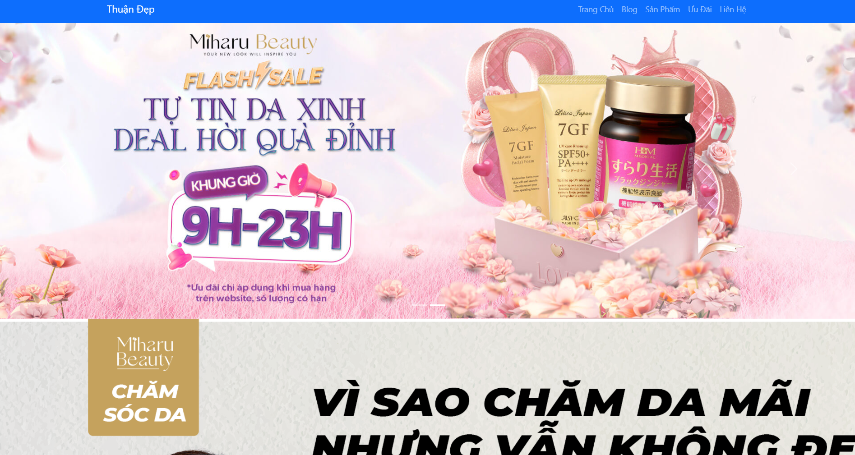

**3.2.2 Trang Sản (Phẩm sanpham.html)  
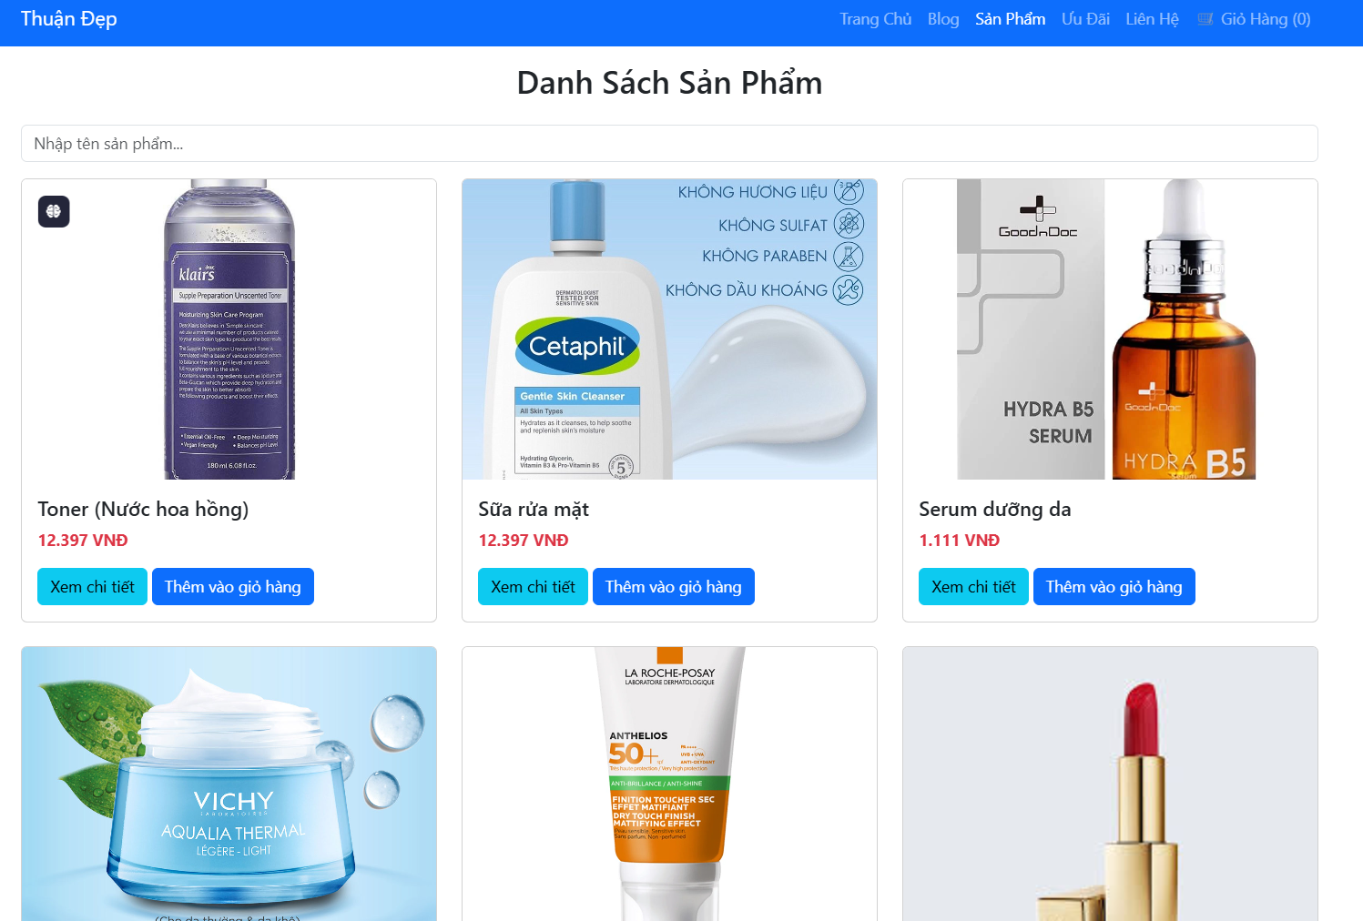  
 3.2.3 Trang Blog (blog.html)**

**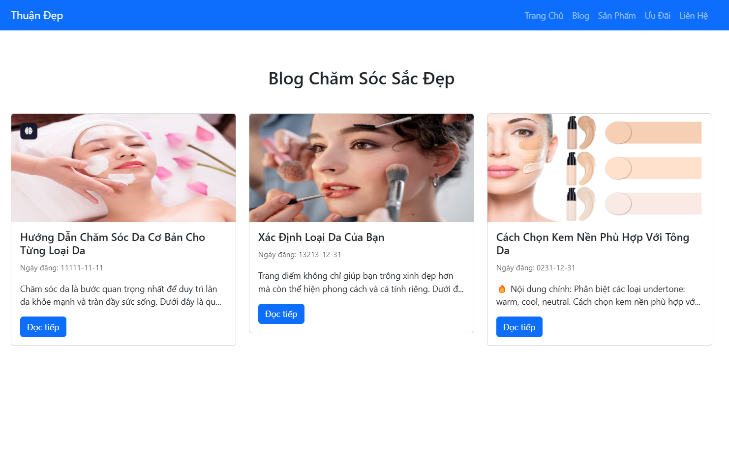  
 3.2.4 Trang Ưu Đãi (uudai.html)  
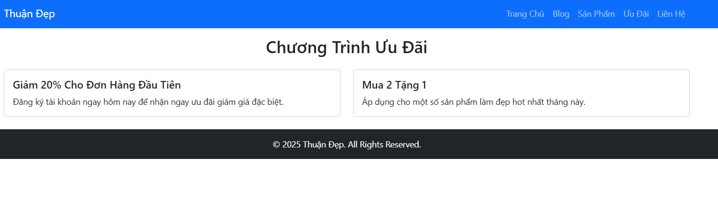  
 3.2.5 Trang Liên Hệ (lienhe.html)**

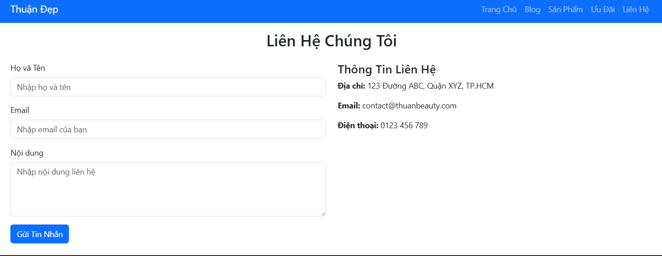

**3.2.6 Trang Admin sản Phẩm (admin.html)**

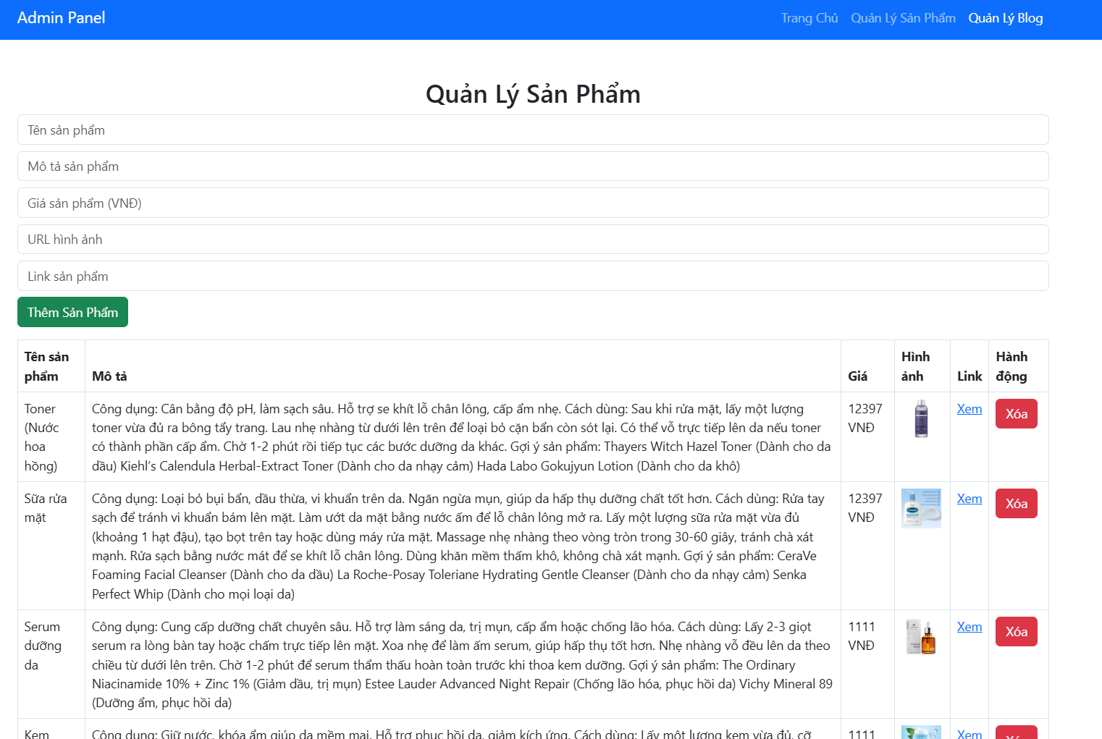

**3.2.7 Trang Admin Blog (admin_blog.html)   
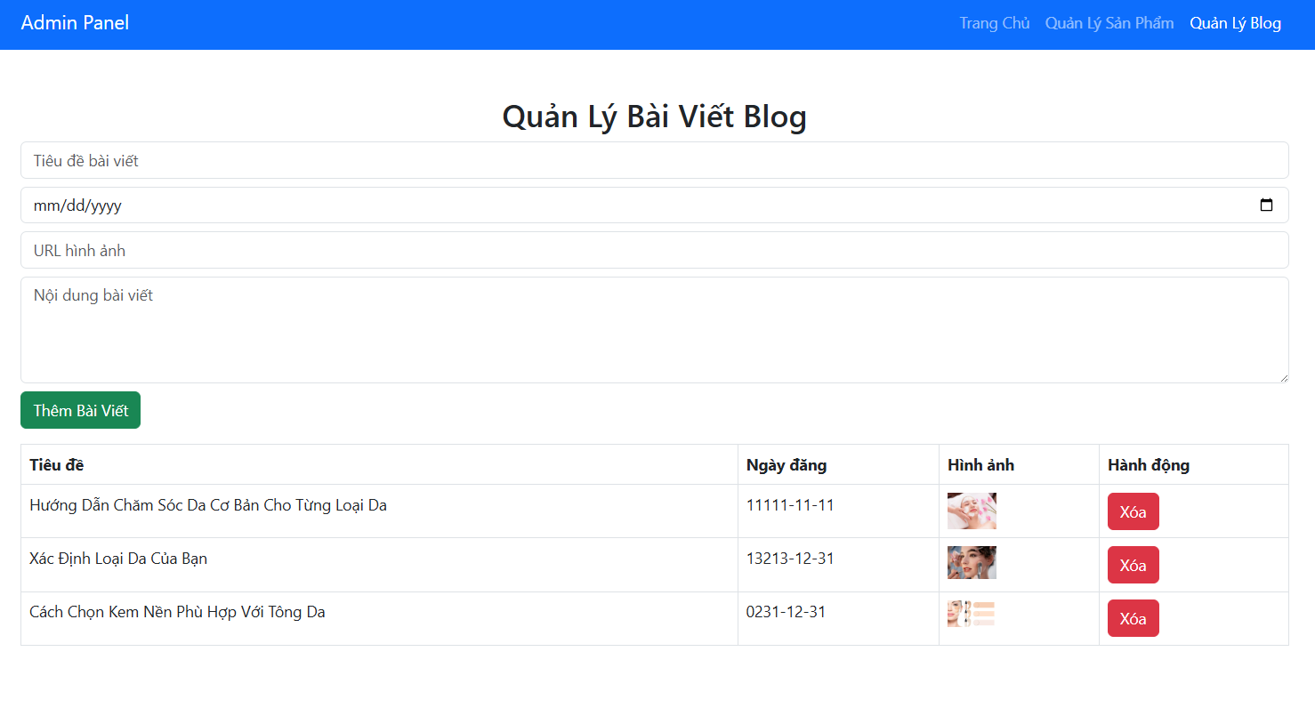**

**3.2.8 Trang Thanh Toán**

**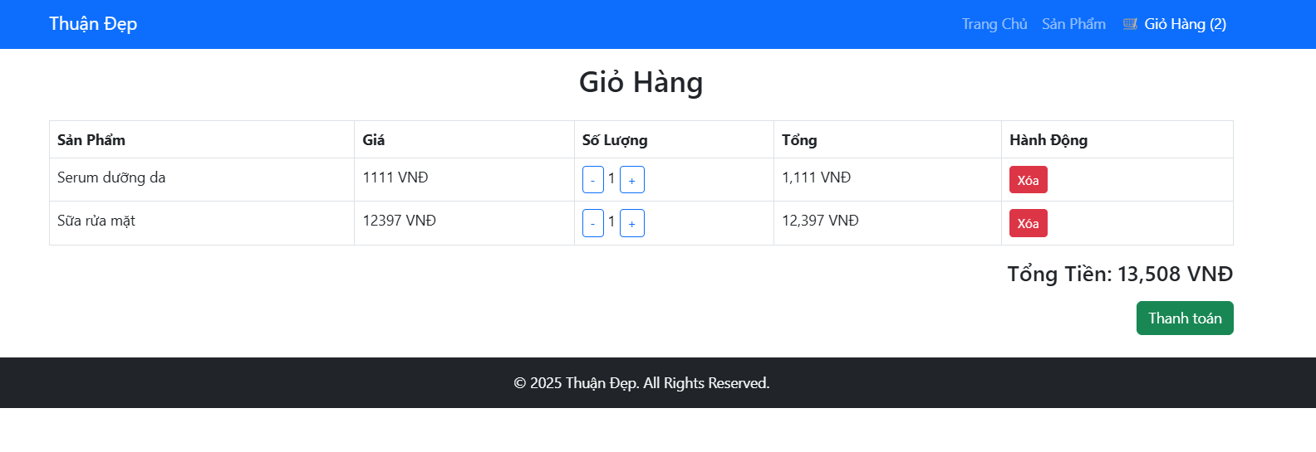  
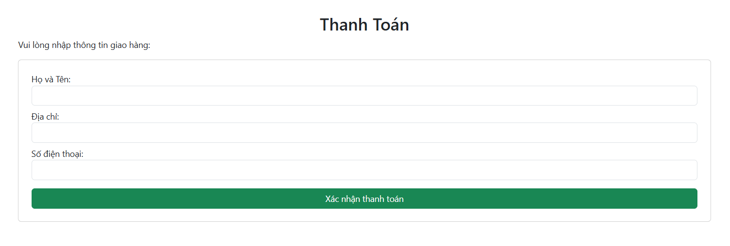**

**3.2.9 Trang đăng Nhập / Đăng Ký  
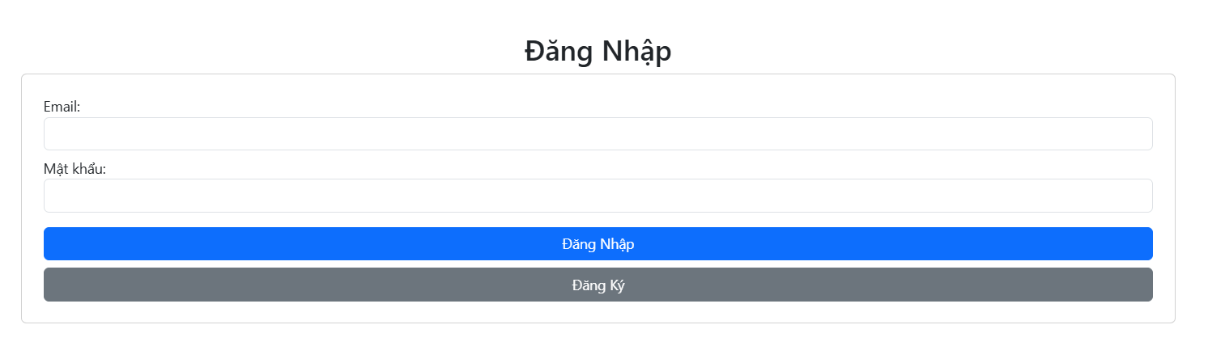**

**3.4. Code của một số trang chính**

3.4.1 Trang Admin

3.4.1.1 Trang thêm Sản Phẩm  
<!DOCTYPE html>

<html lang="vi">

<head>

    <meta charset="UTF-8">

    <meta name="viewport" content="width=device-width, initial-scale=1">

    <title>Quản Lý Sản Phẩm - Admin</title>

    <link href="https://cdn.jsdelivr.net/npm/bootstrap@5.3.0/dist/css/bootstrap.min.css" rel="stylesheet">

</head>

<body>

<!-- Navbar -->

<nav class="navbar navbar-expand-lg navbar-dark bg-primary">

    <div class="container">

        <a class="navbar-brand" href="#">Admin Panel</a>

        <div class="collapse navbar-collapse">

            <ul class="navbar-nav ms-auto">

                <li class="nav-item"><a class="nav-link" href="index.html">Trang Chủ</a></li>

                <li class="nav-item"><a class="nav-link" href="admin.html">Quản Lý Sản Phẩm</a></li>

                <li class="nav-item"><a class="nav-link active" href="admin_blog.html">Quản Lý Blog</a></li>

            </ul>

        </div>

    </div>

</nav>

<div class="container mt-5">

    <h2 class="text-center">Quản Lý Sản Phẩm</h2>

    <!-- Form thêm sản phẩm -->

    <div class="mb-3">

        <input type="text" id="productName" class="form-control" placeholder="Tên sản phẩm">

        <input type="text" id="productDescription" class="form-control mt-2" placeholder="Mô tả sản phẩm">

        <input type="text" id="productPrice" class="form-control mt-2" placeholder="Giá sản phẩm (VNĐ)">

        <input type="text" id="productImage" class="form-control mt-2" placeholder="URL hình ảnh">

        <input type="text" id="productLink" class="form-control mt-2" placeholder="Link sản phẩm">

        <button class="btn btn-success mt-2" onclick="addProduct()">Thêm Sản Phẩm</button>

    </div>

    <!-- Danh sách sản phẩm -->

    <table class="table table-bordered">

        <thead>

            <tr>

                <th>Tên sản phẩm</th>

                <th>Mô tả</th>

                <th>Giá</th>

                <th>Hình ảnh</th>

                <th>Link</th>

                <th>Hành động</th>

            </tr>

        </thead>

        <tbody id="adminProductList">

            <!-- Sản phẩm sẽ được hiển thị ở đây -->

        </tbody>

    </table>

</div>

<!-- Footer -->

<footer class="bg-dark text-light text-center py-3 mt-4">

    <p class="mb-0">&copy; 2025 Thuận Đẹp. All Rights Reserved.</p>

</footer>

<script>

    document.addEventListener("DOMContentLoaded", loadProducts);

    function loadProducts() {

        let products = JSON.parse(localStorage.getItem("products")) || [];

        displayAdminProducts(products);

    }

    function displayAdminProducts(products) {

        const adminProductList = document.getElementById('adminProductList');

        adminProductList.innerHTML = '';

        products.forEach((product, index) => {

            adminProductList.innerHTML += `

                <tr>

                    <td>${product.name}</td>

                    <td>${product.description}</td>

                    <td>${product.price} VNĐ</td>

                    <td><img src="${product.image}" width="50"></td>

                    <td><a href="${product.link}" target="_blank">Xem</a></td>

                    <td>

                        <button class="btn btn-danger" onclick="deleteProduct(${index})">Xóa</button>

                    </td>

                </tr>

            `;

        });

    }

    function addProduct() {

        const name = document.getElementById('productName').value.trim();

        const description = document.getElementById('productDescription').value.trim();

        const price = document.getElementById('productPrice').value.trim();

        const image = document.getElementById('productImage').value.trim();

        const link = document.getElementById('productLink').value.trim();

        if (!name || !description || !price || !image || !link) {

            alert("Vui lòng nhập đầy đủ thông tin sản phẩm!");

            return;

        }

        let products = JSON.parse(localStorage.getItem("products")) || [];

        products.push({ name, description, price, image, link });

        localStorage.setItem("products", JSON.stringify(products));

        loadProducts();

    }

    function deleteProduct(index) {

        let products = JSON.parse(localStorage.getItem("products")) || [];

        products.splice(index, 1);

        localStorage.setItem("products", JSON.stringify(products));

        loadProducts();

    }

</script>

</body>

</html>

3.4.1.2 Trang Thêm Blog

<!DOCTYPE html>

<html lang="vi">

<head>

    <meta charset="UTF-8">

    <meta name="viewport" content="width=device-width, initial-scale=1">

    <title>Quản Lý Blog - Admin</title>

    <link href="https://cdn.jsdelivr.net/npm/bootstrap@5.3.0/dist/css/bootstrap.min.css" rel="stylesheet">

</head>

<body>

    <!-- Navbar -->

    <nav class="navbar navbar-expand-lg navbar-dark bg-primary">

    <div class="container">

        <a class="navbar-brand" href="#">Admin Panel</a>

        <div class="collapse navbar-collapse">

            <ul class="navbar-nav ms-auto">

                <li class="nav-item"><a class="nav-link" href="index.html">Trang Chủ</a></li>

                <li class="nav-item"><a class="nav-link" href="admin.html">Quản Lý Sản Phẩm</a></li>

                <li class="nav-item"><a class="nav-link active" href="admin_blog.html">Quản Lý Blog</a></li>

            </ul>

        </div>

    </div>

    </nav>

    <!-- Quản lý blog -->

    <div class="container mt-5">

        <h2 class="text-center">Quản Lý Bài Viết Blog</h2>

        <!-- Form Thêm Bài Viết -->

        <div class="mb-3">

            <input type="text" id="blogTitle" class="form-control" placeholder="Tiêu đề bài viết">

            <input type="date" id="blogDate" class="form-control mt-2">

            <input type="text" id="blogImage" class="form-control mt-2" placeholder="URL hình ảnh">

            <textarea id="blogContent" class="form-control mt-2" rows="4" placeholder="Nội dung bài viết"></textarea>

            <button class="btn btn-success mt-2" onclick="addBlogPost()">Thêm Bài Viết</button>

        </div>

        <!-- Danh sách bài viết -->

        <table class="table table-bordered">

            <thead>

                <tr>

                    <th>Tiêu đề</th>

                    <th>Ngày đăng</th>

                    <th>Hình ảnh</th>

                    <th>Hành động</th>

                </tr>

            </thead>

            <tbody id="adminBlogList">

                <!-- Danh sách bài viết sẽ hiển thị ở đây -->

            </tbody>

        </table>

    </div>

    <script>

        function loadBlogPosts() {

            const posts = JSON.parse(localStorage.getItem('blogPosts')) || [];

            displayAdminBlogPosts(posts);

        }

        function displayAdminBlogPosts(posts) {

            const adminBlogList = document.getElementById('adminBlogList');

            adminBlogList.innerHTML = '';

            posts.forEach((post, index) => {

                adminBlogList.innerHTML += `

                    <tr>

                        <td>${post.title}</td>

                        <td>${post.date}</td>

                        <td><img src="${post.image}" width="50"></td>

                        <td>

                            <button class="btn btn-danger" onclick="deleteBlogPost(${index})">Xóa</button>

                        </td>

                    </tr>

                `;

            });

        }

        function addBlogPost() {

            const title = document.getElementById('blogTitle').value;

            const date = document.getElementById('blogDate').value;

            const image = document.getElementById('blogImage').value;

            const content = document.getElementById('blogContent').value;

            if (!title || !date || !image || !content) {

                alert("Vui lòng nhập đầy đủ thông tin!");

                return;

            }

            const posts = JSON.parse(localStorage.getItem('blogPosts')) || [];

            posts.push({ id: posts.length, title, date, image, content });

            localStorage.setItem('blogPosts', JSON.stringify(posts));

            loadBlogPosts();

            document.getElementById('blogTitle').value = '';

            document.getElementById('blogDate').value = '';

            document.getElementById('blogImage').value = '';

            document.getElementById('blogContent').value = '';

        }

        function deleteBlogPost(index) {

            const posts = JSON.parse(localStorage.getItem('blogPosts')) || [];

            posts.splice(index, 1);

            localStorage.setItem('blogPosts', JSON.stringify(posts));

            loadBlogPosts();

        }

        loadBlogPosts();

    </script>

</body>

</html>

**Trang Chủ**

<!DOCTYPE html>

<html lang="vi">

<head>

    <meta charset="UTF-8">

    <meta name="viewport" content="width=device-width, initial-scale=1">

    <title>Thuận Đẹp</title>

    <link href="https://cdn.jsdelivr.net/npm/bootstrap@5.3.0/dist/css/bootstrap.min.css" rel="stylesheet">

</head>

<body>

    <!-- Navbar -->

    <nav class="navbar navbar-expand-lg navbar-dark bg-primary fixed-top top-head">

        <div class="container">

            <a class="navbar-brand" href="#">Thuận Đẹp</a>

            <button class="navbar-toggler" type="button" data-bs-toggle="collapse" data-bs-target="#navbarNav">

                <span class="navbar-toggler-icon"></span>

            </button>

            <div class="collapse navbar-collapse" id="navbarNav">

                <ul class="navbar-nav ms-auto">

                    <li class="nav-item"><a class="nav-link" href="#">Trang Chủ</a></li>

                    <li class="nav-item"><a class="nav-link" href="blog.html">Blog</a></li>

                    <li class="nav-item"><a class="nav-link" href="sanpham.html">Sản Phẩm</a></li>

                    <li class="nav-item"><a class="nav-link" href="#">Ưu Đãi</a></li>

                    <li class="nav-item"><a class="nav-link" href="#">Liên Hệ</a></li>

                </ul>

            </div>

        </div>

    </nav>

    <!-- Banner -->

    <div id="carouselExampleIndicators" class="carousel slide mt-5" data-bs-ride="carousel">

        <div class="carousel-indicators">

            <button type="button" data-bs-target="#carouselExampleIndicators" data-bs-slide-to="0" class="active"></button>

            <button type="button" data-bs-target="#carouselExampleIndicators" data-bs-slide-to="1"></button>

        </div>

        <div class="carousel-inner">

            <div class="carousel-item active">

                <img src="https://miharubeauty.com/upload/assets/fm/20250228/kc1s-thiet-ke-03-cover.jpg" class="d-block w-100" alt="Banner 1">

            </div>

            <div class="carousel-item">

                <img src="https://miharubeauty.com/upload/assets/fm/20250228/vyf1-flashsale-tk-1.jpg" class="d-block w-100" alt="Banner 2">

            </div>

        </div>

        <button class="carousel-control-prev" type="button" data-bs-target="#carouselExampleIndicators" data-bs-slide="prev">

            <span class="carousel-control-prev-icon" aria-hidden="true"></span>

        </button>

        <button class="carousel-control-next" type="button" data-bs-target="#carouselExampleIndicators" data-bs-slide="next">

            <span class="carousel-control-next-icon" aria-hidden="true"></span>

        </button>

    </div>

    <div class="wid_top_news pb-lg-8 pb-3 pb-2 wow fadeInUp dynamic" data-wow-delay="0.3s" style="visibility: visible; animation-delay: 0.3s; animation-name: fadeInUp;">

        <div class="position-relative w-100">

            <a href="blog.html">

                <div class="img overlay_gradient">

                    <div class="ratio ratio-16x9 bg-cover" style="background-image: url('https://miharubeauty.com/upload/assets/blog/20250307/jbic-01-cover.png');">

                    </div>

                </div>

            </a>

            <div class="title px-5 py-5 position-absolute bottom-0 start-0 text-white" style="z-index: 1;">

                <div class="wid_category text-primary text-uppercase fw-bold">Chăm Sóc Da</div>

                <h5 class="fw-bold text-white mb-3">

                    <a href="blog.html" class="text-white text-decoration-none">

                        Cách chăm sóc da mặt đúng cách để luôn đẹp tự tin

                    </a>

                </h5>

                <div>29/03/2006</div>

            </div>

        </div>

    </div>

    <!-- Sản phẩm -->

    <div class="container my-4">

        <h2 class="text-center mb-4">Sản Phẩm Mới</h2>

        <div class="row">

            <div class="col-md-4">

                <div class="card">

                    <img src="https://miharubeauty.com/upload/assets/thumb/fm/20250228/kc4j-ais003-kiwami-vien-giam-mo-hop.jpg" class="card-img-top" alt="Sản phẩm 1">

                    <div class="card-body">

                        <h5 class="card-title">Sản phẩm 1</h5>

                        <p class="card-text">Mô tả sản phẩm ngắn gọn.</p>

                        <a href="#" class="btn btn-primary">Mua ngay</a>

                    </div>

                </div>

            </div>

            <div class="col-md-4">

                <div class="card">

                    <img src="https://miharubeauty.com/upload/assets/thumb/fm/20250228/1vu3-bla006-blanc2-sua-chong-nang.jpg" class="card-img-top" alt="Sản phẩm 2">

                    <div class="card-body">

                        <h5 class="card-title">Sản phẩm 2</h5>

                        <p class="card-text">Mô tả sản phẩm ngắn gọn.</p>

                        <a href="#" class="btn btn-primary">Mua ngay</a>

                    </div>

                </div>

            </div>

            <div class="col-md-4">

                <div class="card">

                    <img src="https://miharubeauty.com/upload/assets/thumb/fm/20250228/wmpg-lil003-lilica-kem-duong-mat.jpg" class="card-img-top" alt="Sản phẩm 3">

                    <div class="card-body">

                        <h5 class="card-title">Sản phẩm 3</h5>

                        <p class="card-text">Mô tả sản phẩm ngắn gọn.</p>

                        <a href="#" class="btn btn-primary">Mua ngay</a>

                    </div>

                </div>

            </div>

        </div>

    </div>

    <div class="container mt-4">

        <h2 class="text-uppercase fw-bold">Sản phẩm bán chạy</h2>

        <div id="productCarousel" class="carousel slide" data-bs-ride="carousel">

            <div class="carousel-inner">

                <!-- Slide 1 -->

                <div class="carousel-item active">

                    <div class="row">

                        <div class="col-md-4">

                            <div class="card product-card">

                                <img src="https://file.hstatic.net/1000305006/file/set-qua-tang-my-pham-1_36bb20db00c14021bb6bd8a253cd105b_grande.jpg" class="card-img-top" alt="Sản phẩm 1">

                                <div class="card-body">

                                    <h5 class="card-title">Sản phẩm 1</h5>

                                    <p class="card-text text-danger fw-bold">1.500.000đ</p>

                                </div>

                            </div>

                        </div>

                        <div class="col-md-4">

                            <div class="card product-card">

                                <img src="https://file.hstatic.net/1000305006/file/set-qua-tang-my-pham-3_7006cf3516944441abb291833a577f98_grande.jpg" class="card-img-top" alt="Sản phẩm 2">

                                <div class="card-body">

                                    <h5 class="card-title">Sản phẩm 2</h5>

                                    <p class="card-text text-danger fw-bold">1.200.000đ</p>

                                </div>

                            </div>

                        </div>

                        <div class="col-md-4">

                            <div class="card product-card">

                                <img src="https://file.hstatic.net/1000305006/file/set-qua-tang-my-pham-6_8e6004904b964a5e823ea855955e2d55_grande.jpg" class="card-img-top" alt="Sản phẩm 3">

                                <div class="card-body">

                                    <h5 class="card-title">Sản phẩm 3</h5>

                                    <p class="card-text text-danger fw-bold">2.000.000đ</p>

                                </div>

                            </div>

                        </div>

                    </div>

                </div>

                <!-- Slide 2 -->

                <div class="carousel-item">

                    <div class="row">

                        <div class="col-md-4">

                            <div class="card product-card">

                                <img src="https://file.hstatic.net/1000305006/file/set-qua-tang-my-pham-8_a4bd34953b554946a00a0ed946e95857_grande.jpg" class="card-img-top" alt="Sản phẩm 4">

                                <div class="card-body">

                                    <h5 class="card-title">Sản phẩm 4</h5>

                                    <p class="card-text text-danger fw-bold">1.700.000đ</p>

                                </div>

                            </div>

                        </div>

                        <div class="col-md-4">

                            <div class="card product-card">

                                <img src="https://file.hstatic.net/1000305006/file/set-qua-tang-my-pham-9_856dfbe0da0e4d878bee6fb4f4cdb809_grande.jpg" class="card-img-top" alt="Sản phẩm 5">

                                <div class="card-body">

                                    <h5 class="card-title">Sản phẩm 5</h5>

                                    <p class="card-text text-danger fw-bold">900.000đ</p>

                                </div>

                            </div>

                        </div>

                        <div class="col-md-4">

                            <div class="card product-card">

                                <img src="https://file.hstatic.net/1000305006/file/set-qua-tang-my-pham-5_0c35ad4eed0d4c3fbb488bb4d5e2e9f2_grande.jpg" class="card-img-top" alt="Sản phẩm 6">

                                <div class="card-body">

                                    <h5 class="card-title">Sản phẩm 6</h5>

                                    <p class="card-text text-danger fw-bold">1.800.000đ</p>

                                </div>

                            </div>

                        </div>

                    </div>

                </div>

            </div>

            <!-- Điều hướng Carousel -->

            <button class="carousel-control-prev" type="button" data-bs-target="#productCarousel" data-bs-slide="prev">

                <span class="carousel-control-prev-icon" aria-hidden="true"></span>

                <span class="visually-hidden">Previous</span>

            </button>

            <button class="carousel-control-next" type="button" data-bs-target="#productCarousel" data-bs-slide="next">

                <span class="carousel-control-next-icon" aria-hidden="true"></span>

                <span class="visually-hidden">Next</span>

            </button>

        </div>

    </div>

    <div class="container mt-4">

        <h2 class="text-uppercase fw-bold">Các Ưu Đãi</h2>

        <div id="productCarousel" class="carousel slide" data-bs-ride="carousel">

            <div class="carousel-inner">

                <!-- Slide 1 -->

                <div class="carousel-item active">

                    <div class="row">

                        <div class="col-md-4">

                            <div class="card product-card">

                                <img src="https://miharubeauty.com/upload/assets/large/fm/20250228/e0qs-thiet-ke-02-vuong.jpg" class="card-img-top" alt="Sản phẩm 1">

                                <div class="card-body">

                                    <h5 class="card-title">Sản phẩm 1</h5>

                                    <p class="card-text text-danger fw-bold">1.500.000đ</p>

                                </div>

                            </div>

                        </div>

                        <div class="col-md-4">

                            <div class="card product-card">

                                <img src="https://miharubeauty.com/upload/assets/large/fm/20250228/um2u-thiet-ke-07-vuong.jpg" class="card-img-top" alt="Sản phẩm 2">

                                <div class="card-body">

                                    <h5 class="card-title">Sản phẩm 2</h5>

                                    <p class="card-text text-danger fw-bold">1.200.000đ</p>

                                </div>

                            </div>

                        </div>

                        <div class="col-md-4">

                            <div class="card product-card">

                                <img src="https://miharubeauty.com/upload/assets/large/fm/20250228/e0qs-thiet-ke-02-vuong.jpg" class="card-img-top" alt="Sản phẩm 3">

                                <div class="card-body">

                                    <h5 class="card-title">Sản phẩm 3</h5>

                                    <p class="card-text text-danger fw-bold">2.000.000đ</p>

                                </div>

                            </div>

                        </div>

                    </div>

                </div>

                <!-- Slide 2 -->

                <div class="carousel-item">

                    <div class="row">

                        <div class="col-md-4">

                            <div class="card product-card">

                                <img src="https://miharubeauty.com/upload/assets/large/fm/20250228/e0qs-thiet-ke-02-vuong.jpg" class="card-img-top" alt="Sản phẩm 4">

                                <div class="card-body">

                                    <h5 class="card-title">Sản phẩm 4</h5>

                                    <p class="card-text text-danger fw-bold">1.700.000đ</p>

                                </div>

                            </div>

                        </div>

                        <div class="col-md-4">

                            <div class="card product-card">

                                <img src="https://miharubeauty.com/upload/assets/large/fm/20250228/u42b-thiet-ke-03-vuong.jpg" class="card-img-top" alt="Sản phẩm 5">

                                <div class="card-body">

                                    <h5 class="card-title">Sản phẩm 5</h5>

                                    <p class="card-text text-danger fw-bold">900.000đ</p>

                                </div>

                            </div>

                        </div>

                        <div class="col-md-4">

                            <div class="card product-card">

                                <img src="https://miharubeauty.com/upload/assets/fm/20250228/um2u-thiet-ke-07-vuong.jpg" class="card-img-top" alt="Sản phẩm 6">

                                <div class="card-body">

                                    <h5 class="card-title">Sản phẩm 6</h5>

                                    <p class="card-text text-danger fw-bold">1.800.000đ</p>

                                </div>

                            </div>

                        </div>

                    </div>

                </div>

            </div>

            <!-- Điều hướng Carousel -->

            <button class="carousel-control-prev" type="button" data-bs-target="#productCarousel" data-bs-slide="prev">

                <span class="carousel-control-prev-icon" aria-hidden="true"></span>

                <span class="visually-hidden">Previous</span>

            </button>

            <button class="carousel-control-next" type="button" data-bs-target="#productCarousel" data-bs-slide="next">

                <span class="carousel-control-next-icon" aria-hidden="true"></span>

                <span class="visually-hidden">Next</span>

            </button>

        </div>

    </div>

    <!-- Footer -->

    <footer class="bg-dark text-light text-center py-3 mt-4">

        <p class="mb-0">&copy; 2025 Thuận Đẹp. All Rights Reserved.</p>

    </footer>

    <script src="https://cdn.jsdelivr.net/npm/bootstrap@5.3.0/dist/js/bootstrap.bundle.min.js"></script>

</body>

</html>

**KẾT LUẬN**

## **1. Kết Quả Đạt Được**

* Hoàn thành giao diện các trang chính: **Trang Chủ, Sản Phẩm, Blog, Ưu Đãi, Liên Hệ, Admin**.
* Dữ liệu sản phẩm và ưu đãi được quản lý thông qua **tệp JSON**, giúp dễ dàng cập nhật.
* Trang admin có thể **quản lý sản phẩm** (thêm, sửa, xóa).
* Giao diện thân thiện, dễ sử dụng, có **tìm kiếm sản phẩm** và điều hướng rõ ràng.
* Trang Blog cung cấp nội dung về **chăm sóc sắc đẹp**, giúp tăng tương tác với người dùng.

## **2. Nhược Điểm**

* **Chưa có backend** để xử lý dữ liệu động, hiện tại chỉ sử dụng JSON lưu trữ tạm thời.
* **Form liên hệ chưa có chức năng gửi dữ liệu** đến email hoặc cơ sở dữ liệu.
* **Chưa có phân quyền admin**, ai cũng có thể truy cập trang quản lý.
* **Thiếu tính năng giỏ hàng và thanh toán**, cần bổ sung nếu muốn triển khai thành website thương mại điện tử thực sự.

## **3. Hướng Phát Triển**

* **Tích hợp backend** bằng **ASP.NET MVC** để quản lý dữ liệu sản phẩm, blog và ưu đãi tốt hơn.
* **Bổ sung hệ thống giỏ hàng và thanh toán**, có thể sử dụng **PayPal hoặc VNPAY**.
* **Nâng cấp trang admin**:
  + Thêm **đăng nhập admin** để tránh truy cập trái phép.
  + Cải thiện giao diện, bổ sung tính năng lọc, tìm kiếm sản phẩm.
* **Cải thiện SEO và tối ưu hiệu suất** để website tải nhanh hơn và dễ dàng được tìm kiếm trên Google.

**TÀI LIỆU THAM KHẢO**

[1] David Flanagan, JavaScript: The Definitive Guide, 7th Edition, O'Reilly Media, 2020.

[2] Adam Freeman, “Pro jQuery”, Apress, 2018.

[3] Benjamin Jakobus, “Mastering Bootstrap 5”, Packt Publishing, 2018.